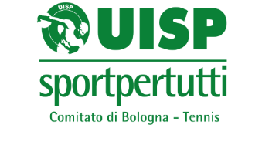
Città di Bologna
ALLE SOCIETA’ IN INDIRIZZO
Bologna 12 ottobre 2020

1° Fase del Campionato FEMMINILE a squadre di doppio “CITTA’ DI BOLOGNA 2020”.

GIRONE UNICO
 | Data/ora | incontro | risultato
1a | Sab. 24/10 h.14.30 | S.AGATA - RIOLA | 2-4
 | Sab. 24/10 h.14.00 | CUS CUBo RECORD - CORTICELLA | 2-4
 | Data/ora | incontro | risultato
2a | Sab. 31/10 h.14.00 | CORTICELLA - S.AGATA
 | Dom.01/11 h.14.00 | RIOLA - CUS CUBo RECORD
 | Data/ora | incontro | risultato
3a | Sab.07/11 h.14.00 | CORTICELLA - RIOLA
 | Sab.07/11 h.14.00 | CUS CUBo RECORD – S.AGATA

FINALE 1° - 2° POSTO TRA LE PRIME 2 CLASSIFICATE A CAMPO INVERTITO CON SOMMA PUNTEGGIO DELLA PARTITA GIOCATA NEL GIRONE. Finale 3°-4° POSTO TRA LA TERZA E LA QUARTA COME SOPRA..

RESPONSABILI:
società | nome | telefono | Punti | Class.
RIOLA | Fari | 3471330211 | 2
S.AGATA | Barattini | 3385879184 | 0
CORTICELLA | Dondini | 3286251998 | 2
CUS CUBo RECORD | Bagnarelli | 3479107732 | 0

IMPORTANTE !!!
- Le iscrizioni vanno regolarizzate prima dell’inizio del torneo. Tutti i giocatori devono essere in possesso della tessera UISP 2020-21
- Il referto dell’incontro va inviato entro due giorni dalla squadra vincente alla UISP via e-mail mailto: tennis@uispbologna.it o foto al 3341041560 (Michele Contento)
- RISULTATI : SUL NOSTRO SITO WWW.UISPBOLOGNA.IT

